Lotto Glückspiel-Webseite „Poor Scrampi“



Gruppen-Mitglieder: Alex Wezel und Vincent Knapp

Abgabe: 16.01.2021

Inhalt

Projektanforderungen 3

Projektrisiken 3

Projektstrukturplan 3

Projekt Organisation und Ablauf 5

Zeitplan 5

Einrichtung Developing 6

Grund-Idee der Webseite 7

Aufbau der Website 8

Home-Seite 8

Registration 8

Eingabe 9

Rand 9

Tomuchmoney 9

Guthaben 9

Ablaufdiagramm 10

Fazit der Gruppe 11

12

# Projektanforderungen

Das Projekt war eine Ausarbeitung für den SAEL-Unterricht zur Festigung von HTML, dem erarbeiten der Programmiersprache php und des Projektmanagements in einer Gruppe.

Wir durften unser Thema der Webseite selbst wählen und uns ein eigenes Konzept ausdenken.

Abgabetermin ist der 24.01.2021.

# Projektrisiken

- Die Ausarbeitung des Projekts beinhaltet auch das Erarbeiten von Php und somit ein großes Risiko für das gesamte Projekt, da wir mit php bis dahin noch nicht gearbeitet hatten und somit erstmal die Basics der Sprache lernen mussten. So ein Konzept wäre in einer Firma undenkbar, da man nicht einfach ins blaue hineinarbeiten kann, sondern schon gewisse Kenntnisse braucht.

- Das Einbinden von Bootstrap stellte auch eine Herausforderung dar, da hier ebenfalls keine Vorkenntnisse vorhanden waren. Wir mussten uns also auf Google und freundliche Nutzer auf Stackoverflow verlassen und uns auf diesem das Wissen anreichern. Auch half die Dokumentation von Bootstrap selbst sehr weiter.

- Das Lotto-Prinzip an sich ist recht simple und schnell programmiert. Die grafische Darstellung und das „Drumrum“ (Start-Seite, Registration, Demo usw.) beansprucht jedoch mehr Zeit und Aufwand, da man nicht einfach nur eine einzelne Seite mit dem Lotto machen kann/sollte.

# Projektstrukturplan

Poor-Scrampi

|  |  |  |
| --- | --- | --- |
| Dokumentation   1. Projektanforderungen 2. Projektrisiken 3. Projektstrukturplan 4. Projekt Organisation und Ablauf 5. Zeitplan 6. Einrichtung Developing 7. Grund-Idee der Webseite 8. Aufbau der Website 9. Home-Seite 10. Registration 11. Eingabe 12. Rand 13. Tomuchmoney 14. Guthaben 15. Ablaufdiagramm 16. Fazit der Gruppe | Präsentation   * 1. Vorbereitung   2. Vorstellung | Programmierung   1. Seiten    1. Home    2. Registration    3. Login    4. Random (Rand)    5. Start    6. Exampel (dient als Test-Seite)    7. Guthaben    8. Tomuchmoney |

# Projekt Organisation und Ablauf

## Zeitplan

|  |  |  |
| --- | --- | --- |
| 17.12.2020 | Einrichtung und erste Entwürfe | -Einrichtung der Dev-Tools  - Erstellung grobe Gliederung der Website  - Erste Entwürfe für die jeweiligen Seiten |
| 04.01.2021 | Erstellung PHP-Scripts für Lotto-Spiel, Beginn Dokumentation |  |
| 14.01.2021 | Finalisierung der Webseite, Ausarbeitung der Dokumentation |  |
| 23.01.2021 | Finalisierung der Dokumentation |  |

17.12.2020:

Den ersten Termin nutzen wir für die initiale Einrichtung der Programmier-Software (phpStorm, Xampp, GitHub, Bootstrap) auf beiden Clients.

Danach nutzen wir die verbleibende Zeit um eine Idee auszuarbeiten, wie wir das Thema angehen wollen, welche Aspekte andere Glückspiel-Webseiten bieten und welche wir für uns übernehmen möchten.

Ebenfalls begannen wir mit der Programmierung der Basis-Webseite (Seiten-Übergreifender Header, rechter und linker Rand mit Bildern schmücken…). Auch Php lernten wir kennen und nutzen die Zeit für das Einarbeiten in die Thematik.

An diesem Tag entstand bereits ein guter Teil der Seiten (jedoch nur grundlegend und ohne besonderes Augenmerk auf die Optik).

04.01.2021:

Erstellung der Dokumentation für das Projekt und eines groben Aufbaus dieser.

Erstellung des eigentlichen Lotto-Spiel für die Webseite (php- Random Funktion). Einspielen der verschiedenen Möglichkeiten bei Spielzug (gewonnen, verloren, zu viel Geld gesetzt).

14.01.2021:

Gemeinsame Ausarbeitung der Dokumentation und letzte Anpassungen der Webseite.

23.01.2021:

Finalisierung der Dokumentation

## Einrichtung Developing

Für die eigentliche Entwicklung der Webseite nutzen wir die Tools phpStorm und Xampp.

phpStorm ist eine IDE zur Erstellung des Codes in HTML5, Java-Script und PhP. Durch die Übersichtlichkeit innerhalb der Dateien, die Darstellung aller Dateien in unserem Projekt und das schnelle Pushen und Mergen via GitHub war phpStorm unsere erste Wahl und ersparte uns viel Zeit und organisatorischen Aufwand. Auch GitHub selbst erleichterte uns hierbei viel, da wir uns keinerlei Sorgen über „Versions-Nummern“, Aktualität und Konflikte beim gleichzeitigen Arbeiten am selben Dokument machen mussten.

Damit war unsere Grundlage für das Entwickeln der Webseite gegeben und wir konnten beginnen uns mit den Webseite-Komponenten zu beschäftigen.

Wir überlegten uns, wie wir die Webseite aufbauen wollen, was für Workflows wir haben werden und welchen Programm-Sprache wir für das Jeweilige nutzen werden.

HTML5: Für die optische Strukturierung unserer Webseite nutzen wird HTML5. Auch haben wir festgelegt, dass wir auf jeder Seite einen Header zur Navigation auf unserer Plattform bieten müssen. Für unsere „Gambling“-Seiten haben wir uns für DIV Container entschieden, die einen Rand auf jeder Seite des Bildschirms ermöglichten.

PhP: Der vollständige Workflow (, also der logische Teil der Webseite) wird durch PhP möglich. Im Gegensatz zu HTML dient es nicht zur Organisation und Darstellung der Webseite, sondern ermöglicht sämtliche Prozesse, die im Hintergrund passieren. In unserem Fall war das die Generierung der fünf Zahlen zwischen 1 und 49 und der Abgleich zwischen User-Zahlen und Lotto-Zahlen. Auch die Übergabe von Variablen zwischen den verschiedenen Seiten unserer Plattform wird durch PhP realisiert. Hierbei nutzen wir zum einen eine direkte Übergabe zur Folge-Seite (also nur one-way), als auch eine PhP-Session, die seitenübergreifend Werte zwischenspeichert und wieder aufrufen kann.

Java-Script: Java-Script biete wie PhP die Möglichkeit Prozesse im Hintergrund ablaufen zu lassen. Jedoch unterscheiden die Beiden Sprachen sich in deren Zielsetzung. Java-Script ist primär für die optischen Aspekte der Webseite und deren Verfügbarkeit verantwortlich. Für die grundlegenden Formatierungen der Schrift, Tabellen und Input-Fields nutzen wir Bootstrap (eingebunden durch Java-Script). Bootstrap ist in unserem Projekt der „CSS-File“-Ersatz. Auf Bootstrap gibt es eine große Bandbreite an bereits ausgearbeiteten Templates für die Formatierung. Eingelesen wird dieses Template durch ein Java-Script, dass beim Öffnen der Webseite einen Abgleich zu Bootstrap macht, so dass Änderungen, Erweiterungen und Fixes im Bootstrap-Template auch direkt in unserer Webseite umgesetzt werden. Auch der seitenübergreifende Header unserer Plattform wird durch Java-Script eingebunden, da es zum einen weniger Erstellaufwand, zum Anderen Anpassungsaufwand bedeutet, wenn man einen Header für alle Seiten hat, statt diesen auf jeder Seite separat zu erstellen.

# Grund-Idee der Webseite

Lotto ist in aller Munde. Verbot in Deutschland, Erlaubnis in Schleswig-Holstein, „Home-Office“ wird zum Glückspiel-Trip usw. Der Bereich der Unterhaltungsbranche hat noch nie so gebombt wie in diesen Tagen. Jeder muss daheimbleiben und nutzt die Angebote des World-Wide-Web zur eigenen Belustigung. Was wäre so eine Welt ohne Abzocke und Lotto?

Das Lotto-Spiel stellt das Kernprinzip des Lotto‘s dar. Der Spieler gibt fünf verschiedene Zahlen zwischen 1 und 49 an. Danach generiert das System fünf zufällige Zahlen zwischen 1 und 49, wobei wir darauf achten, dass es keinerlei doppelte Zahl geben kann (dieser Abgleich erfolgt bei der Eingabe von Usern nicht, da Dummheit bestraft gehört („Mehr Money für uns“-Kalex, Geschäftsführer,2021)).

Die Summe eines Gewinns wird durch die Anzahl der richtigen Zahlen ermittelt. Hierbei nutzen wir die Formel „Einsatz x Anz. Richtige = Gewinn“.

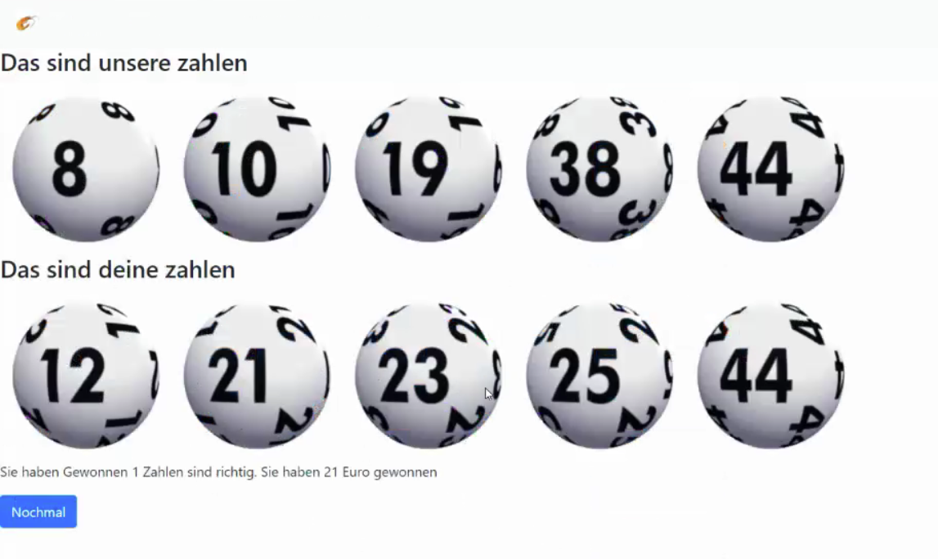Um die Webseite in einem finanziellen Plus zu halten, behält sich die Firma „Poor-Scrampi“ die nachträgliche Rückzahlung eines Gewinnes innerhalb von 14 Tage vor.

# Aufbau der Website

Folgende Seiten sind auf unserer Plattform aktiv:

Home-Seite

Registration

Eingabe

Rand

Tomuchmoney

Guthaben

## Home-Seite

Optischer Aufbau:

|  |  |  |
| --- | --- | --- |
| Header | | |
| Animation  Animation  Animation | Willkommens-Text  Firmen Maskottchen  Button zur Registrierung | Animation  Animation  Animation |

Auf der Home-Seite ist „der Beginn“ unserer Plattform. Wir wird unser Firmen-Maskottchen dargestellt, aber auch das Motto unserer Firma.

## Registration

Optischer Aufbau:

|  |  |  |
| --- | --- | --- |
| Header | | |
|  | Registrierungs-Bogen  Bezahl-Methoden  Submit Knopf Demo Knopf |  |

Hier kann der User seine Registrierung vornehmen. Benötigt werden hierfür folgende Daten:

Vorname, Nachname, Nickname, Stadt, Land, PLZ und eine Bezahlmethode (Master Card, Debit Card, in Zukunft: Bit Coin)

Ebenfalls kann der Nutzer einen „Demo“ Account anlegen, mit dem er Zugriff auf ein Budget in der Höhe von 420€ hat, mit denen er die Lotterie „testen“ kann. (Dies wird benötigt - sollte man kein Account haben – wenn man eine Runde spielen möchte!)

## Start

Optischer Aufbau: Keine Optik!

Beginn der Session in PHP und Überträgt das Guthaben:

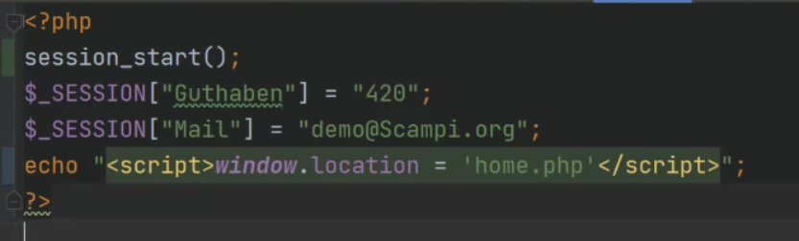

## Eingabe

Optischer Aufbau:

|  |
| --- |
| Header |
| Guthaben  Eingabe Zahl 1  Eingabe Zahl 2  Eingabe Zahl 3  Eingabe Zahl 4  Eingabe Zahl 5  Eingabe Einsatz (€)  Submit Button |

Java-Script um den Submit-Button zu aktivieren und die Hintergrund-Prozesse auszulösen:

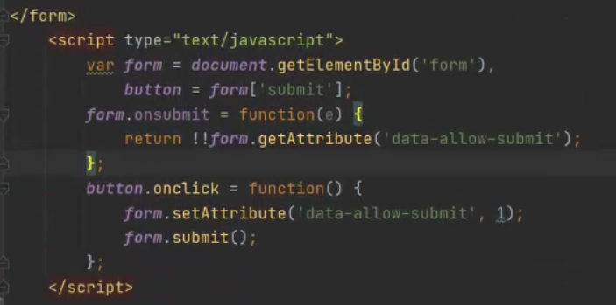

## Rand

Optischer Aufbau:

|  |  |  |
| --- | --- | --- |
| Vereinfachter Header | | |
|  | Die Zahlen, die das System ausgab  Die Zahlen, die der User angab  Gewinn-Text  Submit Button |  |

Random-Zahlen-Generierung:

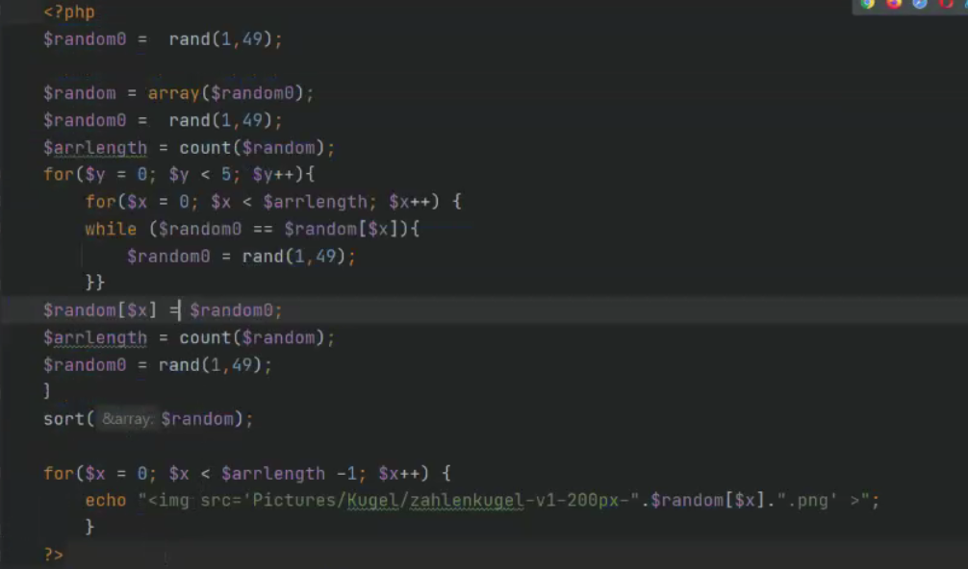

## Tomuchmoney

Optischer Aufbau:

|  |  |  |
| --- | --- | --- |
| Animation  Animation  Animation | Text zum Abschrecken  Video | Animation  Animation  Animation |

Der Aktor, der in dem Video zu sehen ist:

## 

## Guthaben

Optischer Aufbau:

|  |  |  |
| --- | --- | --- |
| Header | | |
|  | Login-Infos |  |

Optischer Aufbau und die Möglichkeit bei Klick auf „PayPal“ Geld an die Eigentümer der Website zu senden:

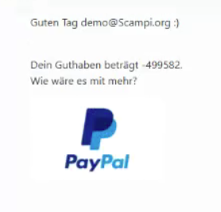

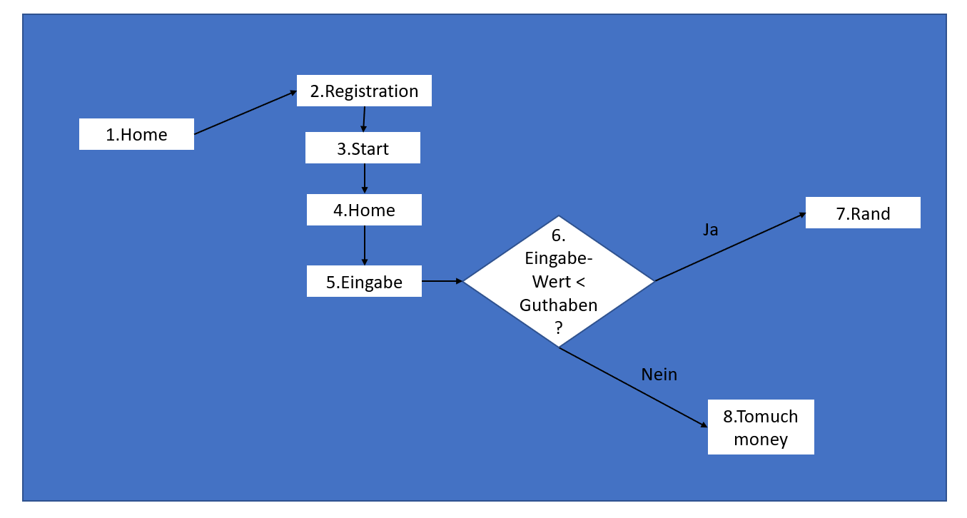Ablaufdiagramm

Scenario: Man möchte eine Runde Lotto spielen.

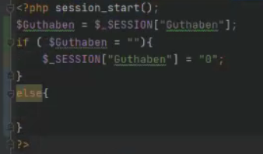Steps:

1. Man erreicht zuerst die Home Seite. Das ist der Startpunkt eines jeden Users. Hier wird im Hintergrund auch die Session gestartet.

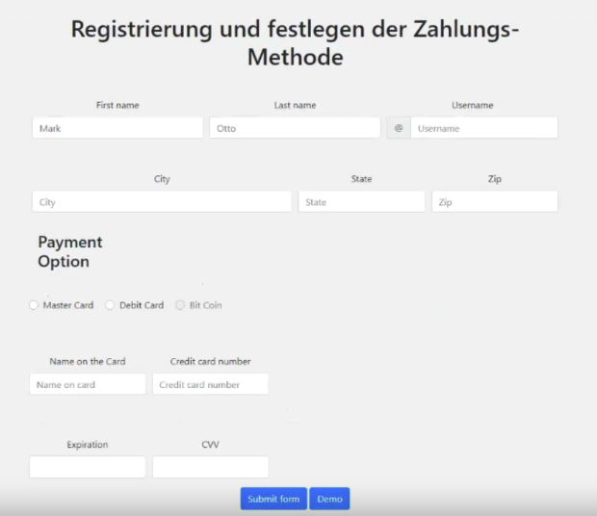

1. In der Registration kann man sich vollständig Registrieren oder ein Demo-Konto eröffnen.

Für die Registration muss man gewisse Eingaben tätigen, damit das System die Registrierung akzeptiert. Für ein Demo-Konto braucht man diese Eingaben nicht zu befüllen (Button unten rechts).

1. Sobald man auf den Demo-Button gedrückt hat, kommt man auf die Start-Seite. Diese Seite nimmt man beim Nutzen der Website nicht wahr, da sie dafür verantwortlich ist, der bestehenden Session ein Guthaben zu zuweisen.
2. Im Anschluss dieser Zuweisung landet man direkt wieder auf der Home Seite.
3. Durch die Navigations-Leiste im oberen Bereich kann man nun auf „Eingabe“ gehen. Dadurch kommt man zum eigentlichen Lotto. Auf dieser Seite soll man gewisse Informationen eingeben (fünf Zahlen zw. 1-49 und einen Betrag, der gesetzt werden soll).
4. In Schritt 6 wird überprüft, ob der eigegebene Betrag kleiner gleich dem Guthaben ist. Sollte das der Fall sein, so kommt man auf die Rand (Schritt 7) Seite. Im andern Fall auf das Easter-Egg Tomuchmoney (Schritt 8).
5. Auf dieser Seite wird dann die Auslosung enthüllt und berechnet, ob und wenn ja, wie viel man gewonnen hat. Durch das Klicken auf den Button „Nochmal“ oder das „Scrampi-Logo“ kommt man direkt auf die Eingabe-Seite (Schritt 5) zurück. Hiermit wird der Nutzer zum erneuten Lotto-Spiel animiert.
6. Tomuchmoney ist ein Easter-Egg, das immer dann erscheint, wenn Nutzer mehr Geld als im Besitz ausgeben wollen oder das Guthaben kleiner 0 ist. Hier wird die „Poor Scrampi“ Philosophie deutlich: zahlen oder verschwinden.

Zu sehen ist auf der Seite ein kurzer Text mit der Information, warum die Seite kam und einem Video von einem durch aus bekannten, heilbronner Gesicht, der in der ein oder anderen politischen Bewegung zu finden ist. Von dieser Seite kommt man auch nicht mehr auf eine andere Seite, denn Betrüger brauchen wir nicht.

Fazit der Gruppe

Der Erstellprozess der Webseite war eine sehr gute Erfahrung. Wir konnten die Organisation im Voraus so abklären, dass wir direkt loslegen konnte. Dennoch hatten wir genug Spielraum, um auch noch neue Ideen und Änderungen vornehmen zu können. Das Augenmerk der Gruppe lag hierbei auf einem GEMEINSAMEN Projekt und nicht auf einem perfekten Ergebnis. Wir haben vieles gemeinsam erarbeitet und uns gegenseitig sowohl geholfen als auch erklärt. Gerade das Arbeiten mit PhP war uns nicht so sehr vertraut, so dass wir uns immer wieder abglichen, wenn jemand etwas Neues gefunden/verstanden hatte.

Auch organisatorisch waren unsere Absprachen und Planungen immer in einem guten zeitlichen Rahmen, so dass das Projekt nicht unter Zeitdruck litt.

Das Erarbeiten des Projekts beanspruchte jedoch mehr Zeit als erwartet! Im Umkehrschluss war uns klar, dass wir nicht alles realisieren können, was wir uns vorgestellt hatten. Wir haben uns also auf die wichtigen Seiten konzentriert und nur die ein oder andere Spielerei mit einfließen lassen.

Für unser nächstes Projekt haben wir uns vorgenommen unseren Fokus spezifischer zu setzen. Das Thema Lotterie wird auf unserer Plattform zwar dargestellt, jedoch war der Aufwand drum herum zu massiv, um weitere „Glückspiele“ einzubauen. Würde man uns den gleichen Auftrag nach dem Projekt erneut geben, würde wir wohl eher einen Webshop mit aktivem Login und Warenkorb erarbeiten, da wir dort zum Einen, einen klareren Aufbau haben und zum Anderen auch weitere Themen wie Datenbanken oder Adminpanel einbinden könnten